Методическое описание к проекту
«Карнавал животных»

Авторы проекта:
Домашенко Елена Сергеевна, воспитатель.
Шарипова Ольга Александровна, музыкальный руководитель.
Тип проекта: для дошкольников
Возраст: старший дошкольный (5-7лет)
Разделы: Музыка, Коммуникация, Познание, Социализация, Художественно-эстетическое творчество.
Образовательное учреждение: ГБДОУ детский сад № 78 Красносельского района Санкт-Петербурга «Жемчужинка».
Приоритетная образовательная область: Музыка

Направления развития в областях: Художественно-эстетическое, Познавательное, Социально-коммуникативное, Речевое.
Цель проекта:Знакомство детей с музыкой французского композитора Шарля Камиля Сен-Санса.Формирование музыкального вкуса детей. Развитие художественного восприятия музыки. Развитие интеллектуальных способностей детей. Сделать процесс обучения более наглядным и красочным.

Формат проекта: Проект предназначен для слушания и ознакомления, в игровой форме, детей с яркими пьесами из сюиты «Карнавал животных» К.Сен-Санса. Проект содержит аудио-материал для слушания музыки, дидактические игры, яркие картинки, а также интересные загадки и стихотворения.

Задачи:
- Активизировать интерес детей к слушанию музыки.
- Расширять кругозор и музыкальную культуру детей.
- Формировать эмоциональную отзывчивость, образное мышление.
- Развивать коммуникативные способности.
- Формировать познавательную активность детей.
- Обогащение детей музыкальными впечатлениями через прослушивание классической музыки.
Данный проект, созданный с помощью системы «MimioStudio», может использоваться для проведения непрерывной образовательной деятельности и досугов в средней группе. Проект носит рекомендательный характер для музыкальных руководителей, воспитателей и родителей.
Необходимое оборудование: интерактивное устройство MIMIO, компьютер, экран ( www.edu.obrtech.ru),

Содержание проекта: «Карнавал животных»
СТРАНИЦА 1  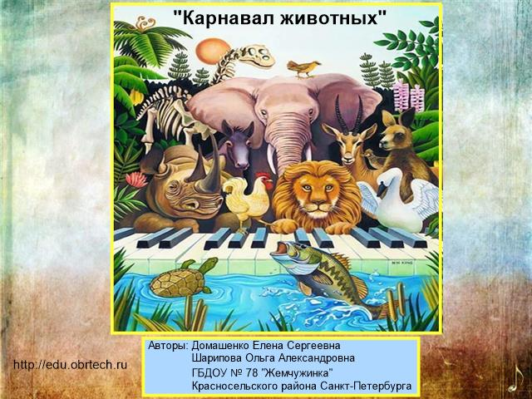 | Титульный лист с названием проекта.  Информация об авторах.  Гиперссылка на сайт Мимио в России
СТРАНИЦА 2  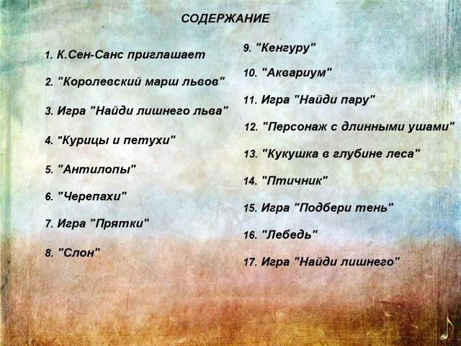 | Содержаниепроекта.В содержании указаны названия страничек с заданиями и дидактическими играми. Каждый номер с названием, является гиперссылкой на соответствующую страницу. На каждой последующей странице проекта (с 3 - 19) в верхнем левом углу стоит маленькая картинка «скрипичный ключ», которая является гиперссылкой на содержание проекта. В нижнем правом углу «нотка» - для перелистывания страниц вперёд.
СТРАНИЦА 3  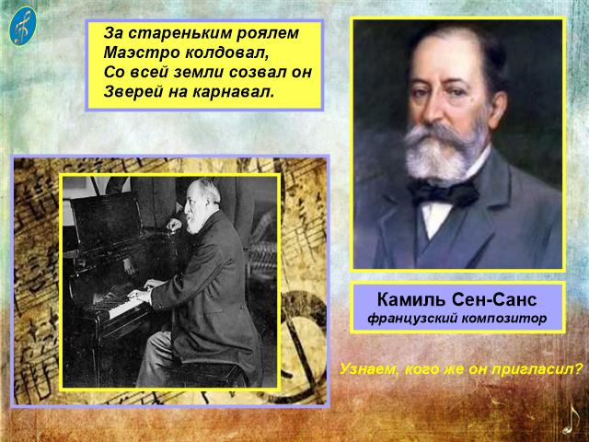 | На данной страничке представлено: портрет композитора К.Сен-Санса, фотография композитора «За роялем», стихотворение-приглашение на «Карнавал»
СТРАНИЦА 4  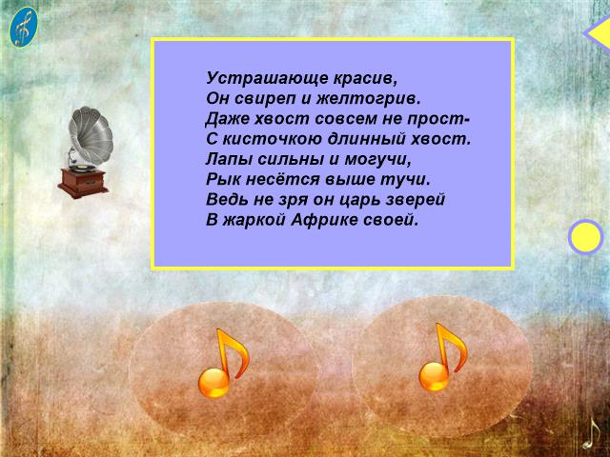  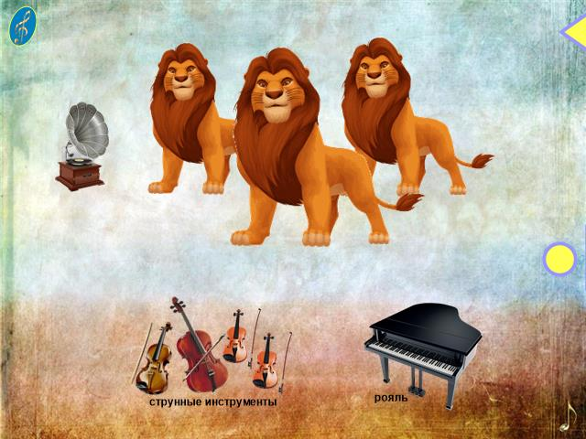 | Страничка содержит: загадку про льва, анимированную картинку-отгадку с изображением львов, которая находится под текстом загадки. Музыкальный аудиофайл. Нажав на граммофон, нужно прослушать пьесу «Королевский марш львов». Прочитать задания, можно, нажав на жёлтый треугольник и круг с правой стороны. Под анимированными «золотыми нотками» спрятаны картинки с изображениями музыкальных инструментов.
СТРАНИЦА 5  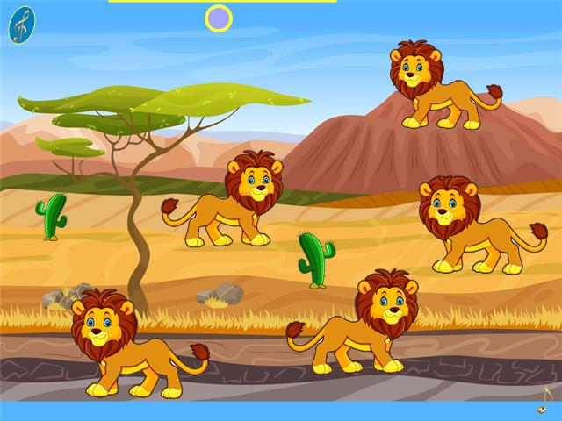 | На данной странице представлена дидактическая игра «Найди лишнего льва». Прочитать задание можно, потянув за кружок сверху. С помощью стилуса, нажимая на львов, ищем правильный ответ.
СТРАНИЦА 6  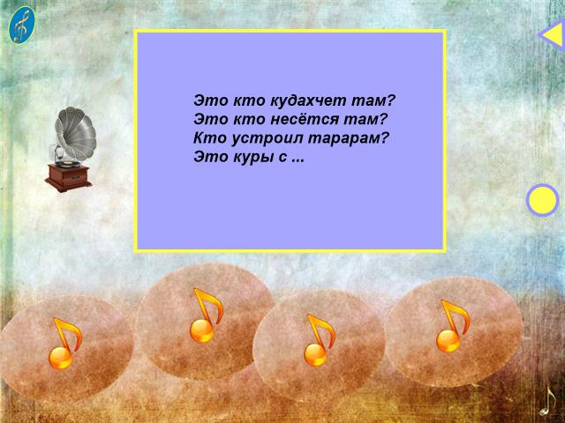  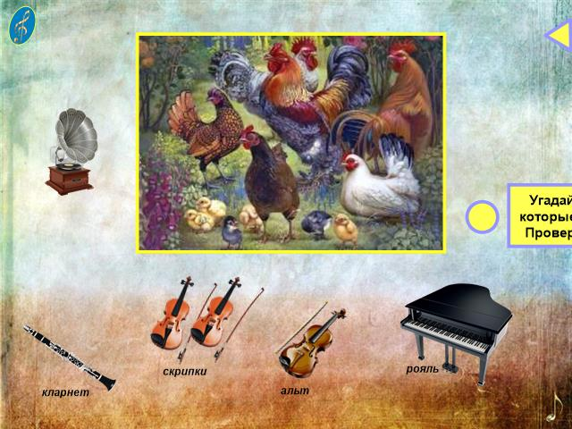 | На данной странице представлена загадка про петуха. Нажав стилусом на текст загадки, можно увидеть картинку-отгадку. Также страница содержит музыкальный аудиофайл. Нажав на граммофон, нужно прослушать пьесу  «Курицы и петухи». Прочитать задания, можно, нажав на анимированный жёлтый треугольник и потянув за жёлтый круг с правой стороны страницы. Под анимированными «золотыми нотками» спрятаны картинки с изображениями музыкальных инструментов, которые звучат.
СТРАНИЦА 7  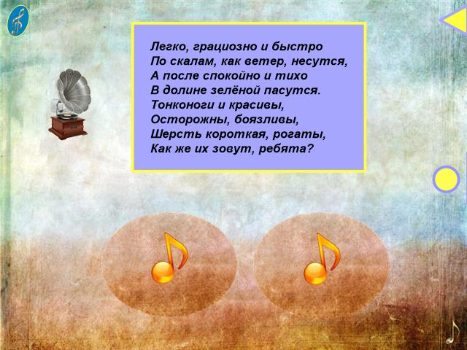  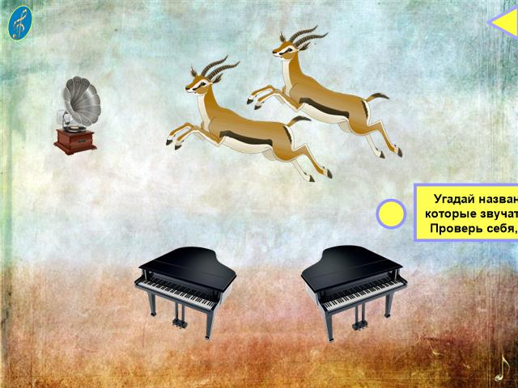 | На данной странице представлена загадка про антилоп, быстрых животных. Нажав стилусом на текст загадки, можно увидеть картинку-отгадку. Также страница содержит музыкальный аудиофайл. Нажав на граммофон, нужно прослушать пьесу «Антилопы». Прочитать задания, можно, нажав на анимированный жёлтый треугольник и потянув за жёлтый круг с правой стороны страницы. Под анимированными «золотыми нотками» спрятаны картинки с изображениями музыкальных инструментов.
СТРАНИЦА 8  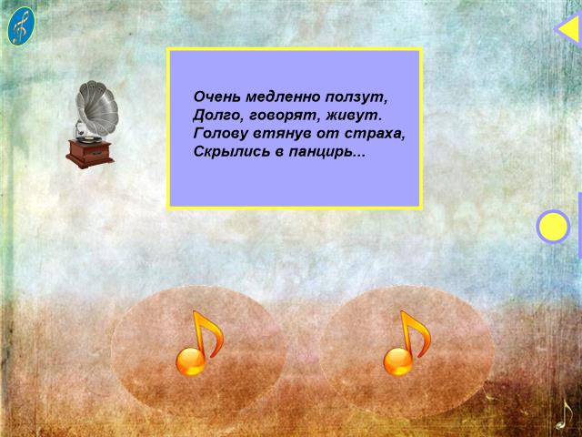  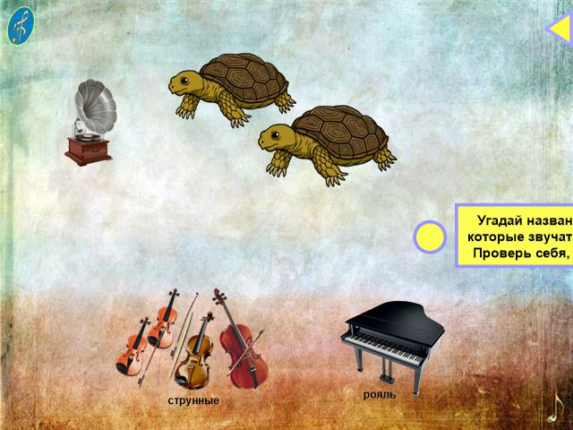 | На данной странице представлена загадка про черепах. Нажав стилусом на текст загадки, можно увидеть картинку-отгадку. Также страница содержит музыкальный аудиофайл. Нажав на граммофон, нужно прослушать пьесу «Черепахи». Прочитать задания, можно, нажав на анимированный жёлтый треугольник и потянув за жёлтый круг с правой стороны страницы. Под анимированными «золотыми нотками» спрятаны картинки с изображениями музыкальных инструментов
СТРАНИЦА 9  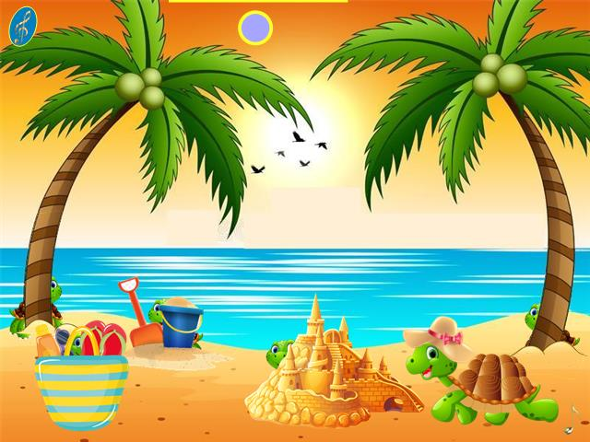 | Игра «Прятки». Нужно увидеть на картинке,  где прячутся детёныши черепахи. С помощью стилуса передвигаем и считаем черепашек.
СТРАНИЦА 10  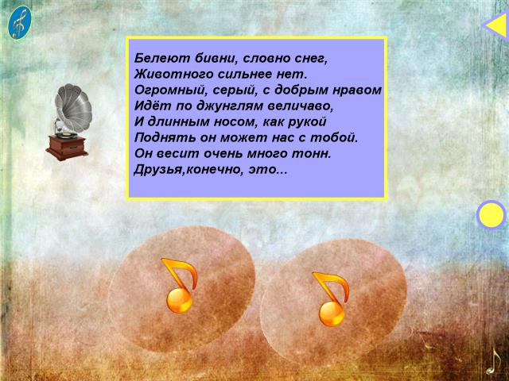  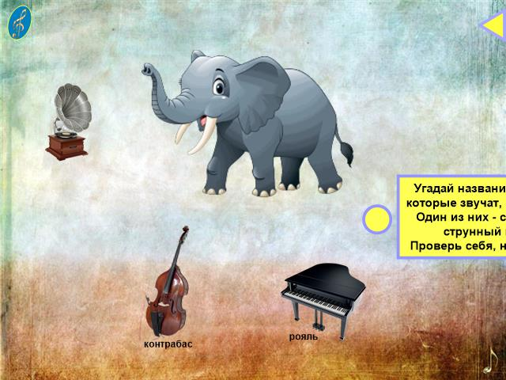 | На данной странице представлена загадка про слона. Нажав стилусом на текст загадки, можно увидеть картинку-отгадку. Также страница содержит музыкальный аудиофайл. Нажав на граммофон, нужно прослушать пьесу «Слон». Прочитать задания, можно, нажав на анимированный жёлтый треугольник и потянув за жёлтый круг с правой стороны страницы. Под анимированными «золотыми нотками» спрятаны картинки с изображениями музыкальных инструментов, изображающих слона.
СТРАНИЦА 11  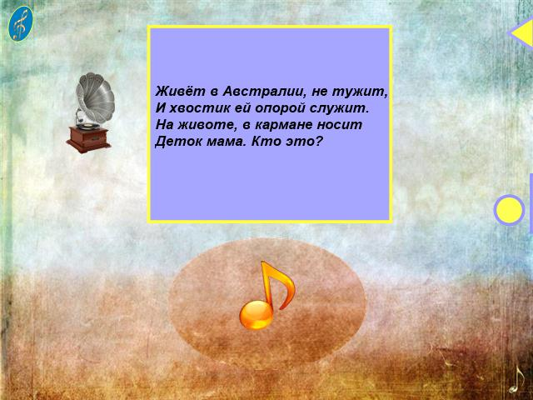  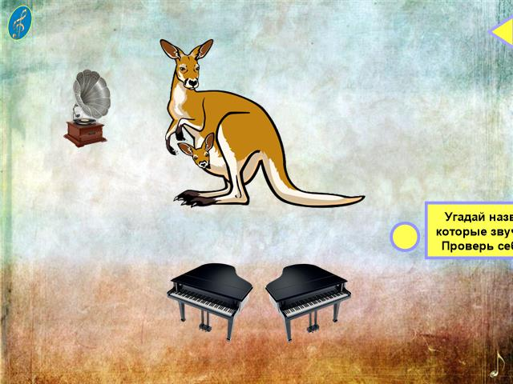 | На данной странице представлена загадка про кенгуру. Нажав стилусом на текст загадки, можно увидеть картинку-отгадку. Также страница содержит музыкальный аудиофайл. Нажав на граммофон, нужно прослушать пьесу «Кунгуру». Прочитать задания, можно, нажав на анимированный жёлтый треугольник и потянув за жёлтый круг с правой стороны страницы. Под анимированной «золотой ноткой» спрятана картинка с изображениями музыкальных инструментов. Открываем картинку с помощью стилуса.
СТРАНИЦА 12  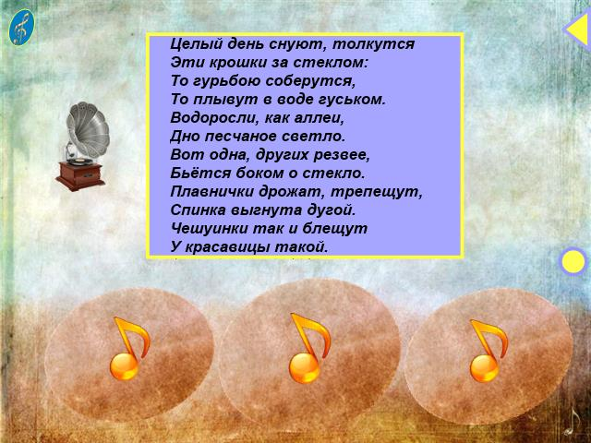  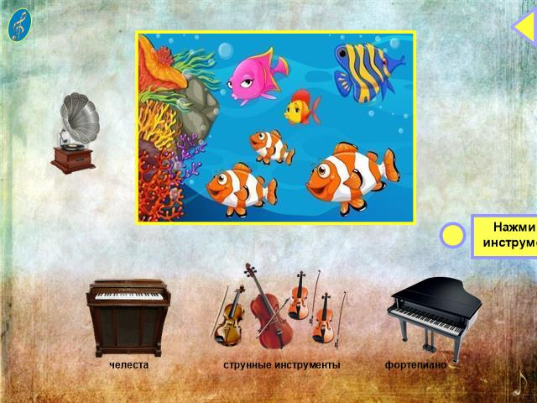 | На данной странице представлена загадка про аквариумных рыбок. Нажав стилусом на текст загадки, можно увидеть картинку-отгадку. Также страница содержит музыкальный аудиофайл. Нажав на граммофон, нужно прослушать пьесу «Аквариум». Прочитать задания, можно, нажав на анимированный жёлтый треугольник и потянув за жёлтый круг с правой стороны страницы. Под анимированной «золотой ноткой» спрятана картинка с изображениями музыкальных инструментов.
СТРАНИЦА 13  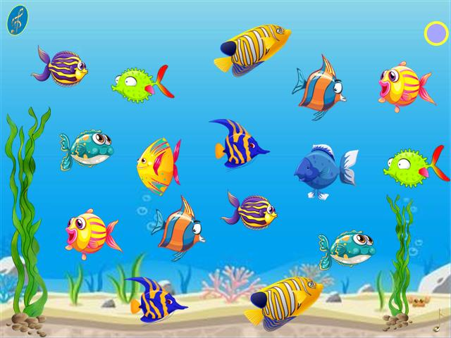 | Игра «Найди пару». Прочитать задание можно, потянув за кружок в правом углу страницы. Используя стилус выполняем задание, нажимаем на рыбок, когда ищем пару. Рыбки будут исчезать, а на их месте будут появляться пузыри. Рыбки без пар не исчезнут.
СТРАНИЦА 14  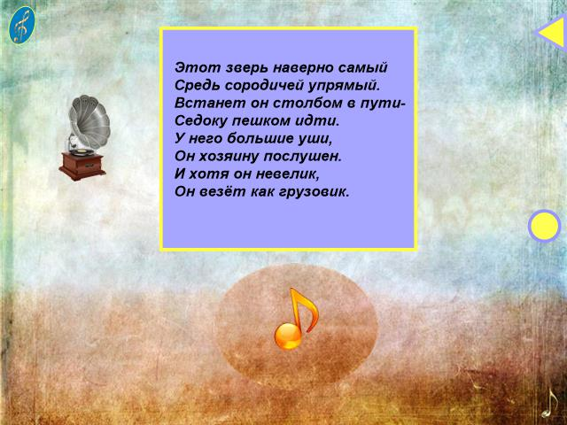  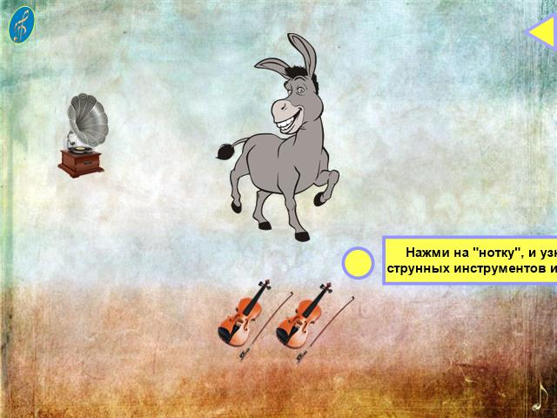 | На данной странице представлена загадка про ослика. Нажав стилусом на текст загадки, можно увидеть картинку-отгадку. Также страница содержит музыкальный аудиофайл. Нажав на граммофон, нужно прослушать пьесу «Персонаж с длинными ушами». Прочитать задания, можно, нажав на анимированный жёлтый треугольник и потянув за жёлтый круг с правой стороны страницы. Под анимированной «золотой ноткой» спрятана картинка с изображениями музыкальных инструментов.
СТРАНИЦА 15  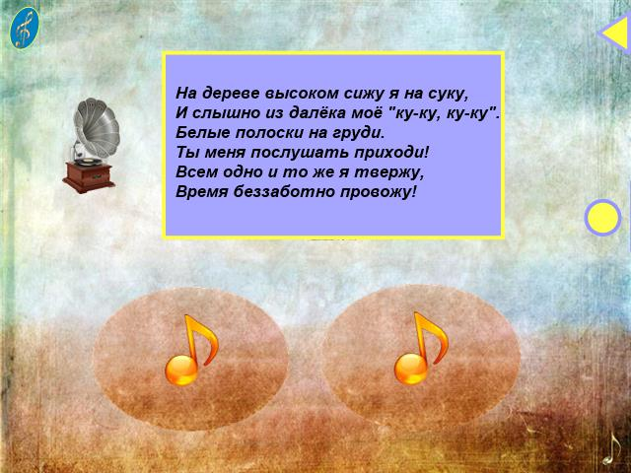  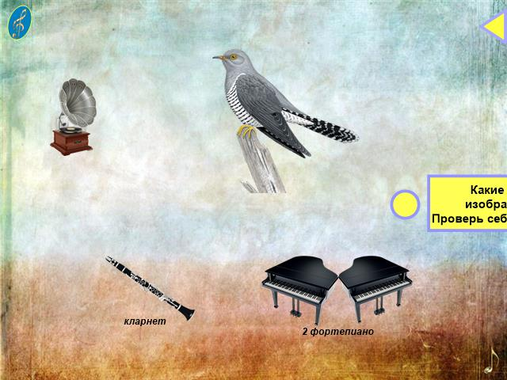 | На данной странице представлена загадка про кукушку. Нажав стилусом на текст загадки, можно увидеть картинку-отгадку. Также страница содержит музыкальный аудиофайл. Нажав на граммофон, нужно прослушать пьесу «Кукушка в глубине леса». Прочитать задания, можно, нажав на анимированный жёлтый треугольник и потянув за жёлтый круг с правой стороны страницы. Под анимированными «золотыми нотками» спрятаны картинки с изображениями музыкальных инструментов.
СТРАНИЦА 16  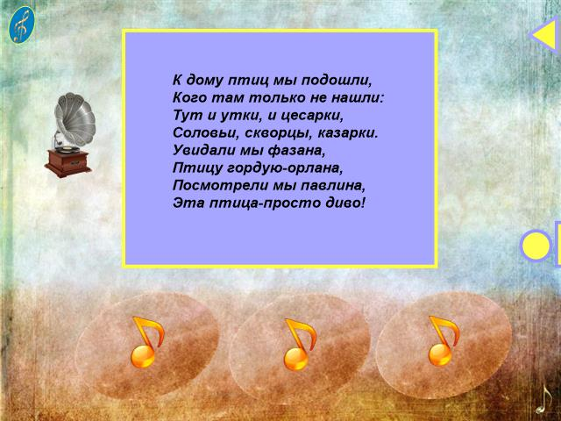  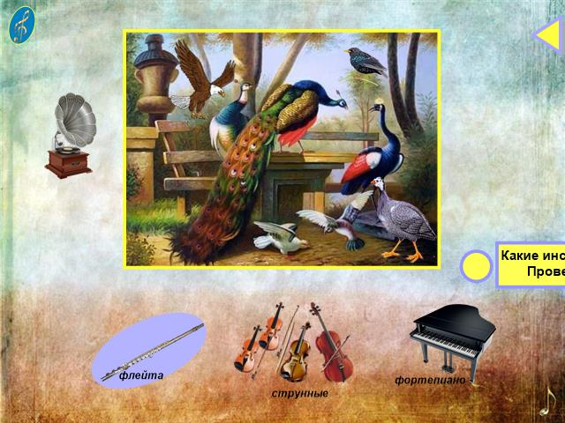 | На данной странице представлено стихотворение про птиц, которые летят на карнавал. Нажав стилусом на текст, можно рассмотреть картину. А чтобы прослушать пьесу «Птичник», нужно нажать на граммофон, под ним находится аудиофайл. Прочитать задания, можно, нажав на анимированный жёлтый треугольник и потянув за жёлтый круг с правой стороны страницы. Под анимированными «золотыми нотками» спрятаны картинки с изображениями музыкальных инструментов
СТРАНИЦА 17  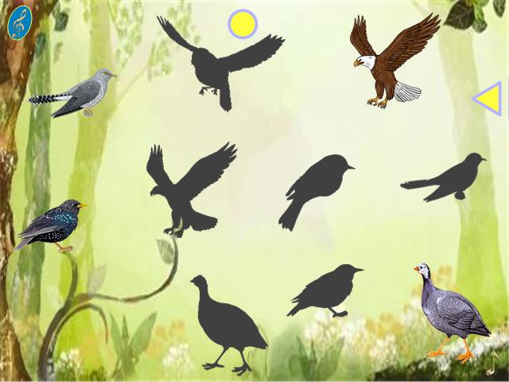 | Игра «Подбери тень». С помощью стилуса передвигаем изображение птиц и накладываем на подходящую тень. Потянув за жёлтый круг и треугольник, можно прочитать задание.
СТРАНИЦА 18  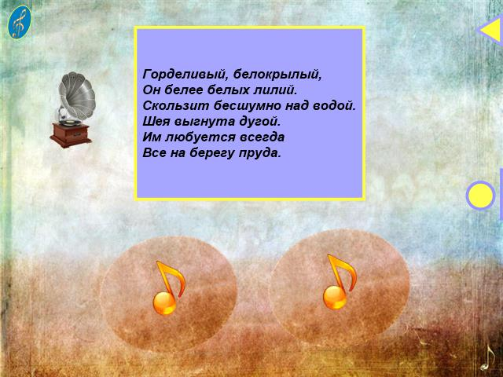  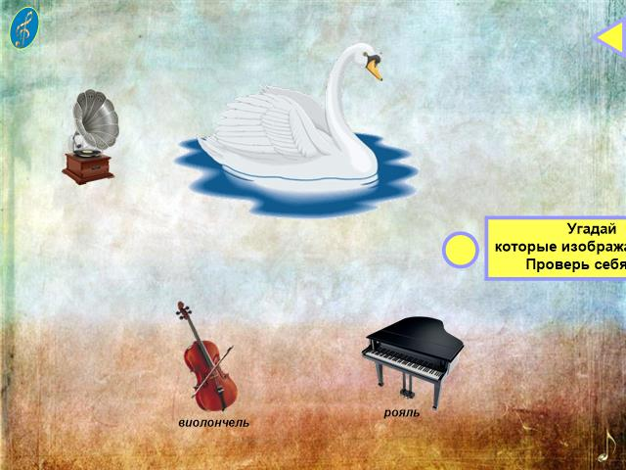 | На данной странице представлена загадка про лебедя. Нажав стилусом на текст загадки, можно увидеть картинку-отгадку. Также страница содержит музыкальный аудиофайл. Нажав на граммофон, нужно прослушать известную пьесу «Лебедь». Прочитать задания, можно, нажав на анимированный жёлтый треугольник и потянув за жёлтый круг с правой стороны страницы. Под анимированными «золотыми нотками» спрятаны картинки с изображениями музыкальных инструментов
СТРАНИЦА 19  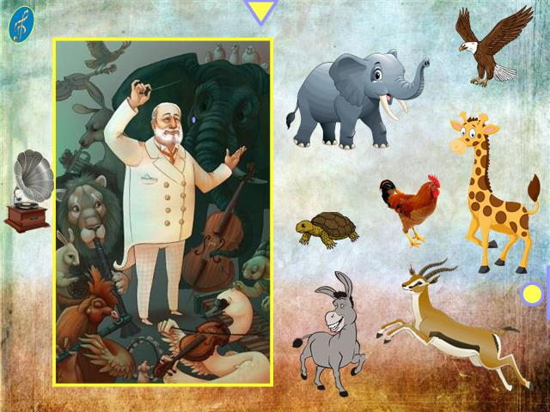 | Заключительная страница содержит игру «Найди лишнего». Также здесь представлена картина с изображением самого композитора. Оживить картину можно с помощью музыки, нажав на граммофон и прослушать пьесу «Финал карнавала».

